Подписание отчета ЭП

Подписание отчетов происходит в режиме «Работа с отчетностью». (НАВИГАТОР =˃ СВОД-СМАРТ =˃ РАБОТА С ОТЧЕТНОСТЬЮ).
1. Выбрать подписываемый отчет.
2. В панели инструментов нажать кнопку [Электронная подпись] =˃Подписать или нажать правую клавишу мыши над отчетом и выбрать Электронная подпись =˃ Подписать;
3. При подписании отчета у пользователей появляется всплывающее окно со всеми доступными сертификатами на компьютере (Рисунок 1).
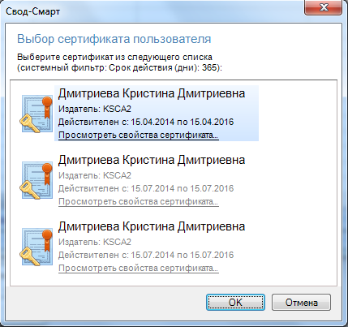
Рисунок 1. Выбор сертификата пользователя при подписание отчета
4. После выбора нужного сертификата и нажатии на кнопку [ОК] будет выдан протокол подписания отчета.
Протокол состоит из панели инструментов и текстовой части протокола. В текстовой части протокола отображается информация о подписании отчета и его статусе.
Возможные варианты протоколов:
Вариант | Примечание
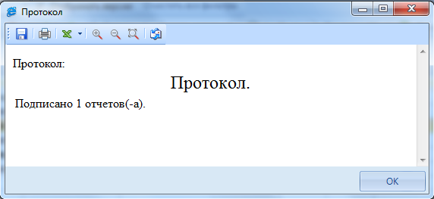 | Отчет подписан успешно.
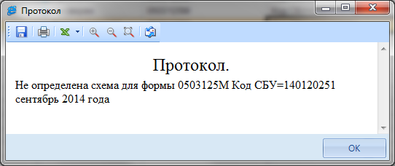 | Отчет не подписан, т.к. данная форма не предполагает подписание электронной подписью с указанной периодичность, кодом формы или уровнем организации, на котором подписывается отчет.
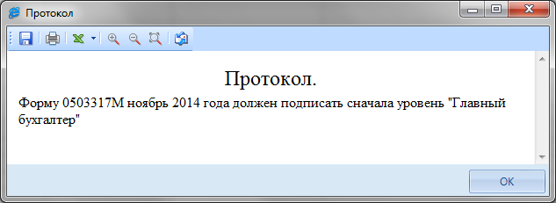 | Нарушен порядок подписания отчета. Сначала подписывает главный бухгалтер, потом руководитель.
5. После подписания необходимо перевести статус на «Готов к проверке».
Если стоят не все необходимые подписи, то программа не даст перевести статус на «Готов к проверки» (Рисунок 2).
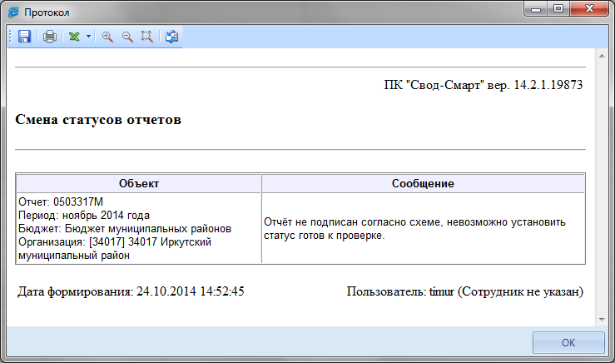
Рисунок 2. Ошибка при смене статуса

Проверка ЭП отчета

1. Выбрать подписанный отчет.
2. В панели инструментов нажать кнопку [Электронная подпись] =˃ Информация о подписи или нажать правую клавишу мыши над отчетом и выбрать Электронная подпись =˃ Информация о подписи. Появляется окно [Информация об ЭП] (Рисунок 3).
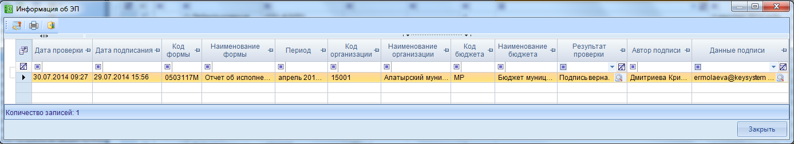
Рисунок 3. Информация об ЭП
Информация об ЭП включает в себя панель инструментов и табличную часть.
С помощью кнопок на панели инструментов можно выполнять следующие операции:
Данные о сертификате – посмотреть данные о сертификате, которым был подписан отчет (Рисунок 4);
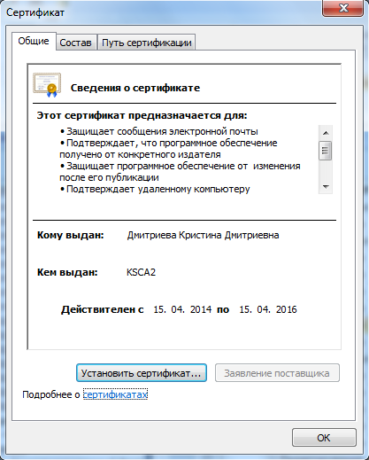
Рисунок 4. Сведения о сертификате
Печать (Ctrl+P) –вывести информацию об ЭП в Excel (Рисунок 4);
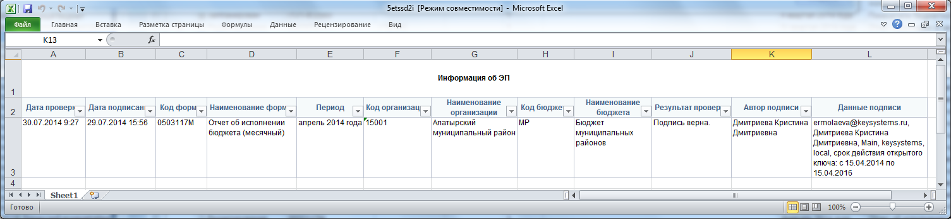
Рисунок 4. Вывод на печать информации об ЭП
Выход – закрывает окно Информация об ЭП

Табличная часть окна Информация об ЭП несет в себе следующую информацию:
- Дата проверки – информация о дате проверки отчета в формате ДД.ММ.ГГГГ ЧЧ:ММ;
- Дата подписания – информация о дате подписания отчета в формате ДД.ММ.ГГГГ ЧЧ:ММ;
- Код формы – отображается код формы подписанного отчета;
- Наименование формы – отображается наименование подписанного отчета;
- Период – отображается период, в котором был создан отчет;
- Код организации – отображается код организации, в которой находится подписанный отчет;
- Наименование организации – отображается наименование организации, в которой находится подписанный отчет;
- Код бюджета – отображается код бюджета организации, в которой находится подписанный отчет;
- Наименование бюджета – отображается наименование бюджета организации, в которой находится подписанный отчет;
- Результат проверки – отображаются результаты проверки подлинности подписи и действия сертификата;
- Автор подписи – отображается имя сертификата;
Имя сертификата можно посмотреть в составе сертификата (Рисунок 5):
СОСТАВ = ˃ СУБЪЕКТ = ˃ CN
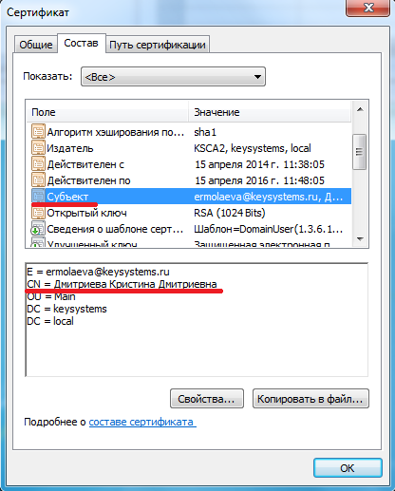
Рисунок 5. Имя сертификата
- Данные подписи – отображается имя владельца сертификата, его электронная почта, данные об организации, выдавшей сертификат, срок действия открытого ключа (Рисунок 6).
СОСТАВ = ˃ СУБЪЕКТ
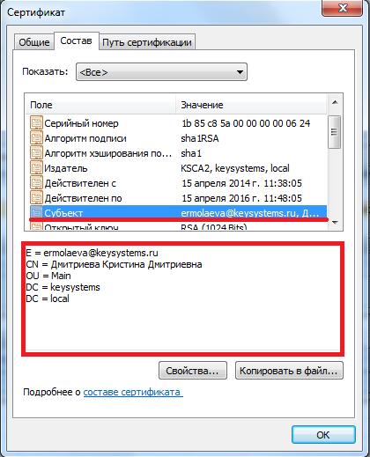
Рисунок 6. Свойства сертификата
Снять подпись может только администратор системе при условии, что отчет находится в статусе редактирование. На других статусах ЭП снимается автоматически при переводе статуса отчета «Готов к проверке» или выше на «Редактирование».
После подписания отчета ЭП в режиме «Работа с отчетностью» в поле Подпись отобразиться информация об уровне в схемах ЭП и о сертификате, которым был подписан отчет (Рисунок 7).
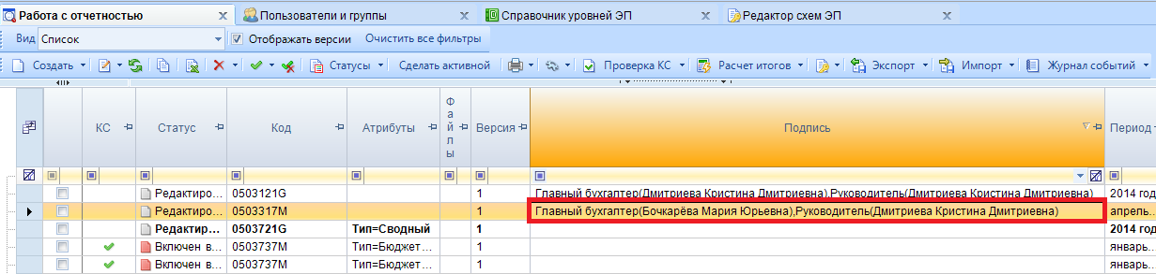
Рисунок 7. Подписанный ЭП отчет в режиме «Работе с отчетностью»

